Arbeitsblatt 18: Islam - der Koran

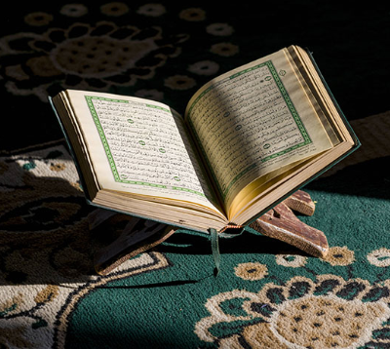
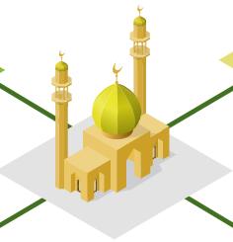

(Quelle: SWR – Screenshot aus dem Lernspiel / Imago/ Imagebroker)

Finde Folgendes über den Koran heraus:

Was ist der Koran und was ist sein Inhalt?

_______________________________________________________________________________

Beschreibe, wie der Koran entstanden ist.

___________________________________________________________________________________

____________________________________________________________________________________

______________________________________________________________________________________

Erkläre, warum alle Muslime Arabisch lernen sollten.

________________________________________________________________________________

Was ist eine „Sure“?

___________________________________________________________________________________

Rollenspiel:

Stellt Euch vor, Ihr trefft zwei Mitglieder der islamischen Gemeinde. Fragt sie, was der Koran ist, was sie aus ihm lernen, und wie Muslime das Buch behandeln.

Was ist denn der Koran?

